МКУ «Отдел образования администрации
МО Новосергиевский район
Оренбургской области
«4» мая 2018 г.
Анализ выполнения пробного экзамена по математике в 9-х классах общеобразовательных организаций Новосергиевского района в 2017- 2018 учебном году
В соответствии с графиком проведения контрольных срезов знаний обучающихся на 2017-2018 учебный год проведена проверка уровня знаний и умений, обучающихся 9-х классов общеобразовательных организаций Оренбургского района по математике с использованием единых контрольно-измерительных материалов.
Цель: систематизация и обобщение знаний обучающихся, повышение ответственности обучающихся и педагогов за результаты своего труда, а также в целях подготовки к государственной итоговой аттестации на основе системных мониторинговых исследований.
В написании пробного экзамена по математике участвовали 345 обучающихся 9 классов, что составило 92 % от общего количества девятиклассников. 8 % обучающихся отсутствовали по причине болезни.

Результаты пробного, полугодовой, входной контрольной работы по математике обучающихся 9-х классов общеобразовательных организаций Новосергиевского района
Таблица 1
Диаграмма 1
Вид контрольной работы | Кол-во обучающихся, выполнявших работу | Показатель % «2» | Показатель %  «4» и «5» | Группа «риска»
Входная контрольная работа  2017-2018 уч. год | 356 | 15,2 | 23 | 94
Полугодовая контрольная работа 2017-2018 уч.год | 348 | 35,6 | 12,4 | 82
Пробный ОГЭ 2017-2018 уч.год | 345 | 6,1 | 27 | 21

Из таблицы видно, что показатель двоек по математике уменьшился на 29,4% составляет 6,1%, показатель положительных отметок увеличился на 16,4%. Таким образом, прослеживается положительная динамика по обоим показателям.
Средний балл по району составил 12 баллов (в ПКР- 9,4 балла (в сравнении с ВКР-11 баллов).
С нулевым результатом работ. Непреодолели мнимальный порог по алгебре или по математике следующие выпускники:
в 1 балл- 2ученика (Покровская, Сузановская).
в 2 балла- 3 ученика (Покровская-2, Уранская -1),
в 3 балла- 1 ученик (НСОШ №2),
в 4 балла- 4 ученика (НСОШ №2, Покровская-2, Электрозаводская),
в 6 баллов- 1 ученик (Уранская),
в 7 баллов- 6 учеников (Барабановская, Герасимовская, Кулагинская, Мустаевская, Платовская-2),
в 8 баллов- 3 ученика (НСОШ №4-2, Платовская),
в 9 баллов- 1 ученик (НСОШ №3).
Среди этих учащихся 5 чел. набрали 0 баллов по геометрии.
Преодолели минимальный порог по алгебре и геометрии, но набравшие пограничные 8 баллов 15 учеников, которых можно отнести к группе «РИСК».
Высокие баллы от 25 баллов набрали 7 учеников.
1-2 балла не хватило до отметки «5»-12 ученикам.
1-2 балла не хватило до отметки «4»- 33 ученикам.
Рассмотрим рейтинговый ряд ОО по показателю двоек.
Средний показатель по району составил 6,1%.
Название ОО | Количество участиков | Количество '2' | % '2' | Количество '4' и '5' | % '4' и '5'
Платовская СОШим А.Матросова | 17 | 3 | 17,65% | 5 | 29,41%
Уранская СОШ | 12 | 2 | 16,67% | 2 | 16,67%
Покровская СОШ | 38 | 5 | 13,16% | 7 | 18,42%
Мустаевская СОШ | 8 | 1 | 13% | 3 | 37,5%
Сузановская СОШ | 9 | 1 | 11,11% | 3 | 33,33%
Барабановская СОШ | 10 | 1 | 10% | 1 | 10%
Герасимовская СОШ | 10 | 1 | 10% | 1 | 10%
Кулагинская СОШ | 12 | 1 | 8,33% | 2 | 16,67%
Электрозаводская СОШ | 14 | 1 | 7,14% | 2 | 14,29%
Новосергиевская СОШ №4 | 37 | 2 | 5,41% | 11 | 29,73%
Новосергиевская СОШ №2 | 38 | 2 | 5,26% | 11 | 28,95%
Новосергиевская СОШ № 3 | 41 | 1 | 2,44% | 16 | 39,02%
Новосергиевская СОШ №1 | 17 | 0 | 0% | 5 | 29,41%
Берестовская СОШ | 2 | 0 | 0% | 1 | 50%
Кувайская СОШ | 4 | 0 | 0% | 1 | 25%
Кутушевская СОШ | 5 | 0 | 0% | 3 | 60%
Лапазская СОШ | 7 | 0 | 0% | 0 | 0%
Нестеровская СОШ | 4 | 0 | 0% | 1 | 25%
Рыбкинская СОШ | 9 | 0 | 0% | 1 | 11,11%
Старобелогорская СОШ | 4 | 0 | 0% | 2 | 50%
Судьбодаровская СОШ | 9 | 0 | 0% | 3 | 33,33%
Хуторская СОШ | 8 | 0 | 0% | 3 | 37,5%
Ахмеровская ООШ | 3 | 0 | 0% | 0 | 0%
Верхнеплатовская ООШ | 4 | 0 | 0% | 1 | 25%
Горная ООШ | 3 | 0 | 0% | 1 | 33,33%
Землянская ООШ | 3 | 0 | 0% | 1 | 33,33%
Ключевская ООШ | 2 | 0 | 0% | 0 | 0%
Козловская ООШ | 1 | 0 | 0% | 0 | 0%
Мрясовская ООШ | 4 | 0 | 0% | 3 | 75%
Новокиндельская ООШ | 5 | 0 | 0% | 0 | 0%
Привольненская ООШ | 2 | 0 | 0% | 1 | 50%
Ржавская ООШ | 2 | 0 | 0% | 1 | 50%
Хлебовская ООШ | 1 | 0 | 0% | 1 | 100%

В 9 из 33 ОО процент неудовлетворительных отметок выше среднерайонного показателя:
- высокий процент двоек показали следующие ОО:
МОБУ «Платовская СОШ» (усп.-82,35%, кач.-29,41%, 17 учеников, Гарифуллина Т.В.)
МОБУ «Уранская СОШ» (усп.-83,33%, кач.-16,7%, 12 учеников, Капинус С.В.),
МОБУ «Покровская СОШ» (усп.-86,84%, кач.-18,42%, 3 ученика, Журба М.А.),
МОБУ «Мустаевская СОШ» (усп.- 87%, кач.-37,5%, 8 учеников, Шипилова С,Ф.),
МОБУ «Сузановская СОШ» (усп.- 88,89%, кач.- 33,33%, 9 учеников, Шихавцов М.С.),
В 21 ОО успеваемость составила 100% (в полугодовой в 3 ОО, во входной работе- в 13 ОО).

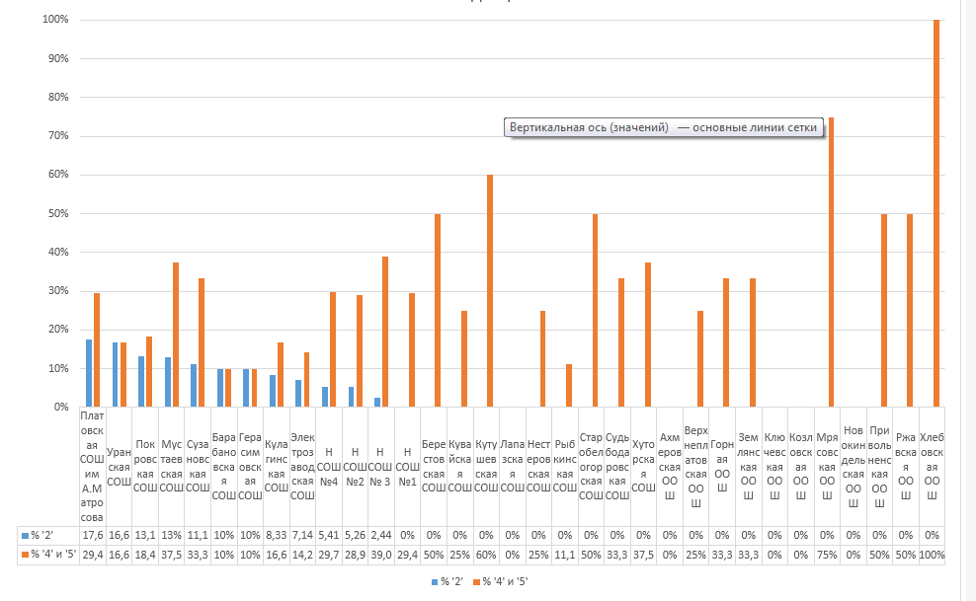

Рассмотрим рейтинговый ряд ОО по показателю «4» и «5».
Средний показатель по району составил 27%.
 | Количество участиков | Количество '2' | % '2' | Количество '4' и '5' | % '4' и '5'
Хлебовская ООШ | 1 | 0 | 0% | 1 | 100%
Мрясовская ООШ | 4 | 0 | 0% | 3 | 75%
Кутушевская СОШ | 5 | 0 | 0% | 3 | 60%
Берестовская СОШ | 2 | 0 | 0% | 1 | 50%
Старобелогорская СОШ | 4 | 0 | 0% | 2 | 50%
Привольненская ООШ | 2 | 0 | 0% | 1 | 50%
Ржавская ООШ | 2 | 0 | 0% | 1 | 50%
Новосергиевская СОШ № 3 | 41 | 1 | 2,44% | 16 | 39,02%
Мустаевская СОШ | 8 | 1 | 12,5% | 3 | 37,50%
Хуторская СОШ | 8 | 0 | 0% | 3 | 37,50%
Сузановская СОШ | 9 | 1 | 11,11% | 3 | 33,33%
Судьбодаровская СОШ | 9 | 0 | 0% | 3 | 33,33%
Горная ООШ | 3 | 0 | 0% | 1 | 33,33%
Землянская ООШ | 3 | 0 | 0% | 1 | 33,33%
Новосергиевская СОШ №4 | 37 | 2 | 5,41% | 11 | 29,73%
Платовская СОШ имени А.Матросова | 17 | 3 | 17,65% | 5 | 29,41%
Новосергиевская СОШ №1 | 17 | 0 | 0% | 5 | 29,41%
Новосергиевская СОШ №2 | 38 | 2 | 5,26% | 11 | 28,95%
Кувайская СОШ | 4 | 0 | 0% | 1 | 25%
Нестеровская СОШ | 4 | 0 | 0% | 1 | 25%
Верхнеплатовская ООШ | 4 | 0 | 0% | 1 | 25%
Покровская СОШ | 38 | 5 | 13,16% | 7 | 18,42%
Уранская СОШ | 12 | 2 | 16,67% | 2 | 16,67%
Кулагинская СОШ | 12 | 1 | 8,33% | 2 | 16,67%
Электрозаводская СОШ | 14 | 1 | 7,14% | 2 | 14,29%
Рыбкинская СОШ | 9 | 0 | 0% | 1 | 11,11%
Барабановская СОШ | 10 | 1 | 10% | 1 | 10%
Герасимовская СОШ | 10 | 1 | 10% | 1 | 10%
Лапазская СОШ | 7 | 0 | 0% | 0 | 0%
Ахмеровская ООШ | 3 | 0 | 0% | 0 | 0%
Ключевская ООШ | 2 | 0 | 0% | 0 | 0%
Козловская ООШ | 1 | 0 | 0% | 0 | 0%
Новокиндельская ООШ | 5 | 0 | 0% | 0 | 0%
В 18 из 33 ОО процент положительных отметок выше среднерайонного показателя:
- высокий процент следующие ОО:
МОБУ «Хлебовская ООШ» (усп.-100%, кач.-100%, 1 ученик, Кичко Т.В.),
МОБУ «Мрясовская ООШ» (усп.-100%, кач.-75%, 4 ученика, Неделина Г.М.),
МОБУ «Кутушевская СОШ» (усп.-100%, кач.-50%, 5 учеников, Азнабаева Л.Н.),
МОБУ «Старобелогорская СОШ» (усп.-100%, кач.-50%, 4 ученика, Костенко Л.Ю.),
В 5 ОО (Старобелогорская СОШ, Берестовская СОШ, Привольненская ООШ, Ржавская ООШ) кач-50%, усп.-100%.
В 5 ОО процент качества составило 0% (в полугодовой-14 ОО, во входной работе- 9 ОО).
Анализ кадров показал, что все педагоги, преподающие математику в 9-х классах, являются специалистами. Все педагоги имеют квалификационные категории, кроме учителя Верхнеплатовской ООШ, молодой специалист, работает 4 месяца.
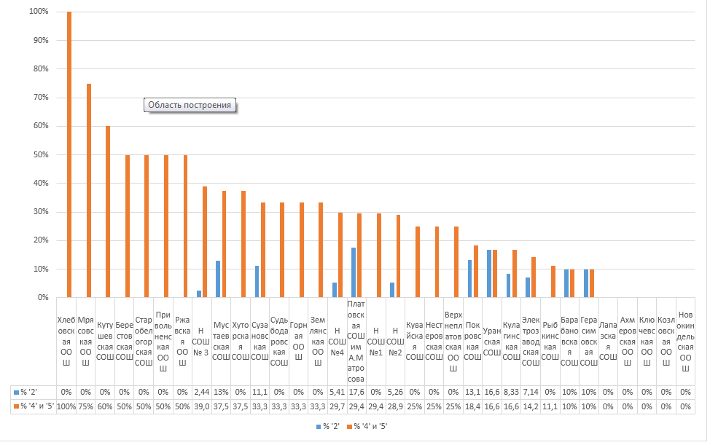
Проанализируем содержательные результаты выполнения по математике.
Модуль «Алгебра» содержит 17 заданий: в части 1 — 14 заданий; в части 2 — 3.
Модуль «Геометрия» содержит 9 заданий: в части 1 — 6 заданий; в части 2 — 3.
Всего в работе 26 заданий, из которых 20 заданий базового уровня,
4 задания повышенного уровня и 2 задания высокого уровня.
Таблица 2
Результаты решения заданий по алгебре первой части
№ | Проверяемое умение | %  ПКР | %  ВКР | %  ПрОГЭ | Типичные ошибки  ВКР | Типичные ошибки  ПКР | Типичные ошибки  ПРОБНОГО
№1 | Уметь выполнять вычисления и преобразования | 50 | 49 | 65 | Допускают ошибки при умножении, вычитании десятичных чисел, | Допускают ошибки при приведении двух дробей с разными знаменателями к общему знаменателю. При переводе обыкновенной дроби в десятичную. | У обучающихся допущены вычислительные ошибки.
№2 | Пользоваться основными единицами длины, массы, времени, скорости, площади, объёма; выражать более крупные единицы через более мелкие и наоборот. | 32 | 62 | 58 | Несложное задание практической направленности, однако учащиеся не смогли представить число, выражающее расстояние, в стандартном виде. | Ошибки при выполнении данного задания были допущены из-за невнимательности чтения условия задания. | неумение представлять число в стандартном виде, или допущены вычислительные ошибки
№3 | Уметь выполнять вычисления и преобразования | 69 | 66 | 79 | Учащиеся не смогли расположить дроби с одинаковыми знаменателями на координатной прямой. | Обучающиеся находили приближенное значение арифметического квадратного корня, а не оценивали его.
№4 | Уметь выполнять вычисления и преобразования, уметь выполнять преобразования алгебраических выражений | 47 | 60 | 54 | Недостаточная сформированность навыков работы со степенями с целым показателем. При возведении степени в степень вместо умножения показателей их складывали | Недостаточная сформированность навыков работы с квадратными корнями, применение свойств корня | Внесли число под корень, не возведя его в квадрат; Множитель вынесли из под корня, но забыли разделить на знаменатель
№5 | Описывать с помощью функций различные реальные зависимости между величинами; интерпретировать графики реальных зависимостей | 56 | 61 | 84 | Учащиеся невнимательно прочитывают информацию на графике, а также при определении цены деления. | Учащиеся допускали ошибки при чтении графика.
№6 | Уметь решать уравнения, неравенства и их системы | 35 | 52 | 65 | Учащиеся неверно применили свойство пропорции, а также допущены ошибки при переносе слагаемых. | Обучающиеся знают алгоритм решения неполных квадратных уравнений, допускались ошибки при выборе корня. | осуществлялся подбор корней, в ходе которого были допущены арифметические ошибки;
№7 | Решать несложные практические расчетные задачи; | 51 | 54 | 62 | Неправильно составили пропорцию, не сформировано умение находить число по его проценту. | Школьники показали, что не знают понятие «процента», ими не усвоен алгоритм нахождения процента от числа, были допущены вычислительные ошибки. | не ответили на вопрос задачи: нашли процент от числа, но не вычислили общую сумму
№8 | Анализировать реальные числовые данные, представленные в таблицах, на диаграммах, графиках | 43 | 90 | 73 | Учащиеся не смогли выбрать не верные утверждения, анализируя числовые данные, представленные на диаграммах. | Учащиеся показали, что умеют анализировать числовые данные, представленные на диаграммах. | Неточность определения величин
№9 | Решать практические задачи, требующие систематического перебора вариантов; | 45 | 42 | 65 | Учащиеся не стали применять свойства квадратного корня, а просто перемножили множители под корнем, затем не смогли вынести множитель из-под знака корня. запись в ответ не значение выражения, а номер ответа. | Низкий показатель позволяет утверждать, что значительная часть обучающихся плохо владеет теоретическим материалом по теме: «Частота события, вероятность». Данный материал подробно еще не изучался. | Неправильно нашли значение степени с отрицательным показателем
№10 | Уметь строить и читать графики функций | 41 | 45 | 63 | Учащиеся не достаточно усвоили геометрический смысл коэффициентов квадратичной функции | Недостаточно уверенно обучающиеся используют знания, в каких координатных четвертях расположен график функции при к < 0, k > 0. | не смогли соотнести графики и функции, т.к. забыли связь коэффициентов в обратной пропорциональности
№11 | Умение решать задания на арифметическую прогрессию | 55 | 36 | 33 | Ошибки при решении квадратного уравнения, при записи ответов. | Обучающиеся неверно, используют свойства степени с целым показателем при умножении и делении, допускают ошибки при подстановке значения переменной и нахождении значения выражения. | у некоторых вообще не отработан навык решения таких примеров на арифметическую прогрессию, некоторые правильно составляют систему, но при вычитании одной строки системы из другой теряют второй знак минус
№12 | Уметь выполнять преобразования алгебраических выражений | 35 | 47 | 50 | Не сформированы умения выполнять тождественные преобразования рациональных выражений (формулы сокращенного умножения, действия с корнями). Допускают ошибки при подстановке значения переменной и нахождении значения выражения. | Не сформированы умения выполнять тождественные преобразования рациональных выражений (умножение и деление рациональных дробей). Допускают ошибки при подстановке значения переменной и нахождении значения выражения. | либо сразу выполняют числовую подстановку, в ходе которой допускают арифметические ошибки, либо неправильное возведение в квадрат
№13 | Осуществлять практические расчеты по формулам, составлять несложные формулы, выражающие зависимости между величинами | 45 | 44 | 56 | Допускали ошибки вычислительного характера. А также при выражении диагонали d1 ромба через S и d2 | Допускали ошибки вычислительного характера. | Обучающиеся не смогли выразить одну переменную через другую.
№14 | Уметь решать уравнения, неравенства и их системы | 41 | 51 | 48 | Решение неполного квадратичного неравенства по аналогии с уравнением | Типичные ошибки: при переносе слагаемых из одной части неравенства в другую, не меняли знак слагаемого на противоположный; неверно изображали решение неравенства на числовой прямой. | недостаточно отработан этот метод решения неравенств
Средний процент выполнения заданий по алгебре первой части составил 61% (в ПКР-46%, в ВКР-54%).
Наименьшее затруднения вызвали следующие задания: №3, №5, №8 (в ПКР-№3, №5, №11, в ВКР- №8, №3, №2).
Наибольшие затруднения вызвали задания: №2, №4, №11, 312, №13, №14
(в ПКР- №2, №6, №8, №10, №12, №9, №13,
в ВКР- №11, №13, №12, №9, №1).
Слабоуспевающие плохо справились со следующими заданиями: №4, №9, №11, №15, №18. Уметь выполнять вычисления и преобразования выражение, содержащих корни (№4), Уметь выполнять вычисления и преобразования выражение, степени (№9), Арифметическая прогрессия (задание №11), Задание №15 (свойство средней линии трапеции), Задание №18 (нахождение площади параллелограмма)

Результаты решения заданий по геометрии первой части

 | Модуль «Геометрия» | %  ПКР | %  ВКР | %  Пр ОГЭ | Типичные ошибки  ВКР | Типичные ошибки  ВКР | Типичные ошибки  ПРОБНОГО
15 | Умение решать практические задачи, связанные с нахождением геометрических величин. | 38 | 41 | 54 | Неправильно составили пропорцию | Слабое владение теорией по теме: «Градусная мера дуги окружности». | не смогли проанализировать условие и создать математическую модель для решения практической задачи
16 | Уметь выполнять действия с геометрическими фигурами, | 38 | 26 | 49 | Применение свойств угла, вписанного в окружность | Задание вызвало затруднение. Учащиеся не знают определение синуса острого угла прямоугольного треугольника и углов от 0о до 180о. | Уч-ся знают теорему Пифагора и верно ее применили для нахождения стороны квадрата.
17 | Умение нахождить стороны равностороннего треугольника, используя свойства углов, биссектрис, медиан, высот равностороннего треугольника, теорему Пифагора. | 38 | 57 | 47 | Обучающиеся не применили свойства равнобедренного треугольника, свойство катета, лежащего против 30. Также допущены ошибки при решении квадратного уравнения. | Свойства равнобедренного треугольника» или не могут применять при решении задач, также допускали вычислительные ошибки. | не правильно применили свойство вписанного угла и свойство касательной к окружности
18 | Умение решать планиметрические задачи на нахождение геометрических величин (длин, углов, площадей). | 45 | 54 | 35 | Не сформирован у учащихся метод решения данной задачи. | Многие ученики показывают незнание формулы площади ромба, трапеции.  Допускают вычислительные ошибки. | Не догадались выделить часть фигуры.
19 | Умение находить расстояние от точки до прямой, катет прямоугольного треугольника. | 43 | 61 | 52 | На недостаточном уровне отработаны навыки нахождения элементов треугольника с помощью теоремы синусов и косинусов | На недостаточном уровне отработаны навыки нахождения элементов прямоугольного треугольника с помощью теоремы Пифагора | не справились с заданием из-за не владения понятием тригонометрических величин, а именно тангенса острого угла прямоугольного треугольника
20 | Умение соотносить верные утверждения. | 45 | 46 | 67 | Ученики показали слабое знание теоретического материала за курс геометрии 7-8 классы. | Ученики показали слабое знание теоретического материала за курс геометрии 7-8 классы. | Неумение анализировать чертеж
Средний процент выполнения задания по геометрии первой части составил 51% ( в ПКР-41%, в ВКР- 48%). Половина девятиклассников не умеют выполнять действия с геометрическими фигурами, координатами и векторами.

Части 2 модулей «Алгебра» и «Геометрия» были направлены на проверку владения материалом на повышенном уровне. Их назначение — дифференцировать хорошо успевающих школьников по уровням подготовки, выявить наиболее подготовленную часть выпускников, составляющую потенциальный контингент профильных классов.

Часть2 Модуль «Алгебра» |  | Пробный |  | ПКР |  | ВКР |  | ошибки
 |  | 1 б | 2 б | 1 б | 2 б | 1 б | 2 б
21 | Уметь выполнять преобразования алгебраических выражений, решать уравнения. | 26 | 36 | 13 | 7 | 11 | 9 | Не смогли выполнить нужные преобразования системы
22 | Уметь выполнять преобразования алгебраических выражений, решать уравнения, неравенства и их системы, строить и читать графики функций, строить и исследовать простейшие математические модели. | 6 | 23 | 5 | 26 | 3 | 9 | Ошибка в переводе единиц измерения
23 | Уметь выполнять преобразования алгебраических выражений, решать уравнения, неравенства и их системы, строить и читать графики функций, строить и исследовать простейшие математические модели | 3 | 9 | 3 | 0 | 7 | 5 | Не смогли правильно раскрыть модуль
Модуль «Геометрия»
24 | Уметь выполнять действия с геометрическими фигурами, координатами и векторами. | 4 | 25 | 3 | 5 | 7 | 5 | Неверно выполнили чертеж или не увидели подобные треугольники
25 | Уметь выполнять действия с геометрическими фигурами, координатами и векторами. | 3 | 4 | 14 | 14 | 10 | 52 | Не смогли выразить площадь треугольника
26 | Проводить доказательные рассуждения при решении задач, оценивать логическую правильность рассуждений, распознавать ошибочные заключения. | 0 | 3 | 1 | 1 | 3 | 5 | Не выполнили чертеж
Из таблицы видно, что девятиклассники низкий процент выполнения заданий повышенного уровня. Увеличилось количество учащихся, справившихся с заданиями №21, 24. К решению задания №26 приступало 22%.
Выводы:
Анализируя результаты пробного экзамена и входных контрольных работ и полугодовой контрольных работ по математике обучающихся 9-х классов, прослеживается положительная динамика по показателю процента двоек, положительная динамика по показателю положительных отметок. Результаты выполнения пробного экзамена в 9-х классах области выявили ряд проблем на данном этапе готовности обучающихся к ГИА. Анализ ошибок показывает, что недоработки в математической подготовке во многом связаны с плохим усвоением материала, недостаточной организацией повторения, низким уровнем осмысленного чтения текста обучающимися.

Рекомендации учителям- предметникам по предупреждения и коррекции ошибок обучающихся:
- Проанализировать работу каждого ученика, провести с обучающимися работу по коррекции допущенных ими ошибок.
- При организации повторения уделить необходимое внимание вопросам, вызвавшим наибольшие затруднения у школьников.
- Скорректировать для учащихся индивидуальные маршруты. Вести систематически работу с учащимися группы «риска», отрабатывая с ними задания базового уровня сложности.
- С мотивированными учащимися отрабатывать задания повышенной сложности, которые они смогут выполнить во время экзамена.
- Планировать на каждом уроке материал для повторения ранее изученного, используя устный счёт, индивидуальную, самостоятельную работу обучающихся.
- Работать над осознанным усвоением материала, выработкой прочных вычислительных навыков, уделив особое внимание решению планиметрических задач.

Рекомендации администрации ОО:
- Обсудить результаты пробного экзамена, выявить причины недостатков в подготовке девятиклассников к ГИА на совещаниях, на заседания школьных МО.
срок: до 7 мая 2018 года.
- Довести результаты пробного экзамена до родителей по подпись.
срок: до 4 мая 2018 года.
- Усилить контроль и помочь организовать системную работу учителей-предметников, ориентированную на качественный конечный результат по подготовке к итоговой аттестации обучающихся в следующих ОО: МОАУ «Покровская СОШ», МОБУ «Платовская СОШ», МОБУ «НСОШ №4», МОАУ «Кулагинская СОШ», МОБУ "Мустаевская СОШ».
Срок: до 5.06.2018 года.
- Продолжить подготовку (по группам) выпускников основной школы к ГИА в формате ОГЭ на основе анализа результатов, полученных по итогам пробного экзамена.
Срок: до 5.06.2018 года..

